ОТДЕЛ ОБРАЗОВАНИЯ МУНИЦИПАЛЬНОГО УЧРЕЖДЕНИЯ
«УПРАВЛЕНИЕ ОБРАЗОВАНИЯ ИСПОЛНИТЕЛЬНОГО КОМИТЕТА
МУНИЦИПАЛЬНОГО ОБРАЗОВАНИЯ ГОРОДА КАЗАНИ»
по СОВЕТСКОМУ РАЙОНУ

ПРИКАЗ
№ 682 от 13 ноября 2012г.

Об обучении учителей на очно-дистанционных курсах «Развитие электронных образовательных Интернет-ресурсов нового поколения»

В рамках проекта «Развитие электронных образовательных интернет-ресурсов (ЭОР) нового поколения, включая культурно-познавательные сервисы, систем дистанционного общего и профессионального обучения (e-learning), в том числе для использования людьми с ограниченными возможностями» проходит 3 этап обучение учителей по учебным предметам.
Сертификат курсов принимается при аттестации с 1 сентября 2012г. Срок завершения обучения – 16.11.2012г. На 08.11.2012 года из 21 заявленного учителя успешно прошли обучение и получили итоговую оценку лишь 12 учителей (данные в Приложении 1), продолжают обучение – 4 учителя, ни разу не входили в систему обучения – 5 человек:
МБОУ "СОШ № 79" Советского р-на | Бырина Ольга Борисовна | Учитель начальных классов
МБОУ"СОШ №84" Советского р-на | Лозина Галина Павловна | Учитель начальных классов
МБОУ "Школа № 169" Советского района | Источинская Татьяна Вадимовна | Учитель начальных классов
МБОУ "Гимназия №140" Советского района | Захарова Резеда Рафаэловна | Учитель начальных классов
МБОУ "Лицей №149 " Советского р-на | Фасихова Алсу Равилевна | Учитель начальных классов
Для успешной реализации проекта обучения,

ПРИКАЗЫВАЮ:

- Директорам общеобразовательных учреждений: МБОУ "СОШ № 79" Советского района (Сорокина В.Г.), МБОУ "СОШ №84" Советского района (Жадько А.А.), МБОУ "Школа № 169" Советского района (Абакумова Е.В.), МБОУ "Гимназия №140" Советского района (Красильников В.Е.), МБОУ "Лицей №149 " Советского района (Вафина Ф.Г.):
  - Выяснить причины не обучения заявленных вышеназванных учителей на данных курсах.
  - Обеспечить регистрацию в системе дистанционного обучения и прохождение курсов в срок до 16.11.2012г.
  - В случае наличия различных причин невозможности обучения, в срок до 13.11.2012г. до 15:00 сообщить об этом ответственному лицу в ГБУ «РЦИМК» по тел. 533-03-90, 277-94-81, 277-94-80 (Хафизова Рамиля Навхатовна)
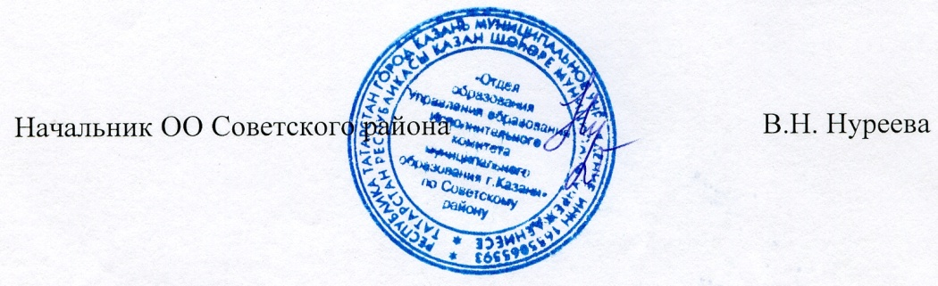
- Директорам учреждений, учителя которых обучаются в настоящее время взять на контроль прохождение обучения учителей. Срок завершения обучения – 16.11.2012г.
- Контроль за исполнением приказа оставляю за собой.

Исп. А.И.Юсупов
Тел. 246-26-07

Приложение 1
к приказу ОО Советского района
№ 682 от 13.11.2012 года
Список учителей 3 этапа курсов
«Развитие электронных образовательных интернет-ресурсов (ЭОР) нового поколения, включая культурно-познавательные сервисы, систем дистанционного общего и профессионального обучения (e-learning), в том числе для использования людьми с ограниченными возможностями»

Район | Школа | ФИО
* Советский | МБОУ "СОШ №15" Советского района | Багманова Зинаида Талиповна
Советский | МБОУ "СОШ № 171"Советского района | Булатова Фарида Мустафовна
Советский | МБОУ "СОШ № 171" Советского района | Ибрагимова Гузель Тальгатовна
Советский | МАОУ "Школа № 141" Советского района | Романова Татьяна Александровна
Советский | МБОУ "СОШ № 79" Советского района | Бырина Ольга Борисовна
* Советский | МБОУ СОШ № 72 Советского района | Волкова Татьяна Владимировна
Советский | МБОУ "СОШ № 171" Советского района | Галеева Ильнара Ильнуровна
Советский | МБОУ "СОШ № 171" Советского района | Гимазутдинова Анджела Нафисовна
Советский | МБОУ"СОШ №84" Советского района | Лозина Галина Павловна
Советский | МБОУ "СОШ № 171" Советского района | Сайфутдинова Эльмира Рафисовна
Советский | МБОУ "Татарская гимназия №11" | Хасанова Алина Рустемовна
Советский | МБОУ "СОШ № 171" Советского района | Шарафутдинова Мунира Мансуровна
* Советский | МБОУ "Лицей №159" Советского района | Багаутдинова Халида Няжибовна
Советский | МБОУ "Школа № 144" Советского района | Захватова Надежда Леонидовна
Советский | МБОУ "Школа № 169" Советского района | Источинская Татьяна Вадимовна
Советский | МБОУ "Школа №101"Советского района | Ненастина Лариса Дмитриевна
Советский | МБОУ " Школа №167" Советского района | Сульчакова Елена Юрьевна
* Советский | МБОУ "Школа №58" Советского района | Шакурова Гульназ Асхатовна
Советский | МБОУ "Гимназия №140" Советского района | Захарова Резеда Рафаэловна
Советский | МБОУ "СОШ № 175" Советского района | Семашко Светлана Валентиновна
Советский | МБОУ "Лицей №149 " | Фасихова Алсу Равилевна

Примечание:
- выделенные строки – учителя не начавшие обучение
- * - учителя, обучающиеся в настоящее время (обучение обязательно необходимо пройти до 16.11.2012 года)

